Rotas do ServeRest no Postman
1ª etapa: criação das rotas
Aluno: Marcelo Augusto Boscatto Lucas
Curso: Análise e Desenvolvimento de Sistemas
API testada: https://serverest.dev
Ferramenta: Postman

Rota 01 – POST /login
Grupo | Login
Descrição | Realizar login
Método | POST
URL | https://serverest.dev/login
Autenticação | Não necessária
Body | { "email": "marcelo8@gmail.com", "password": "123" }

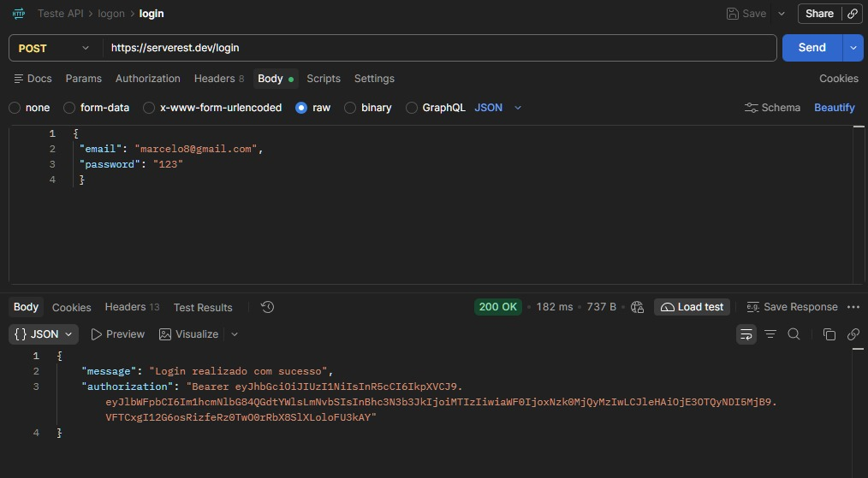

Rota 02 – GET /usuarios
Grupo | Usuários
Descrição | Listar usuários cadastrados
Método | GET
URL | https://serverest.dev/usuarios
Autenticação | Não necessária

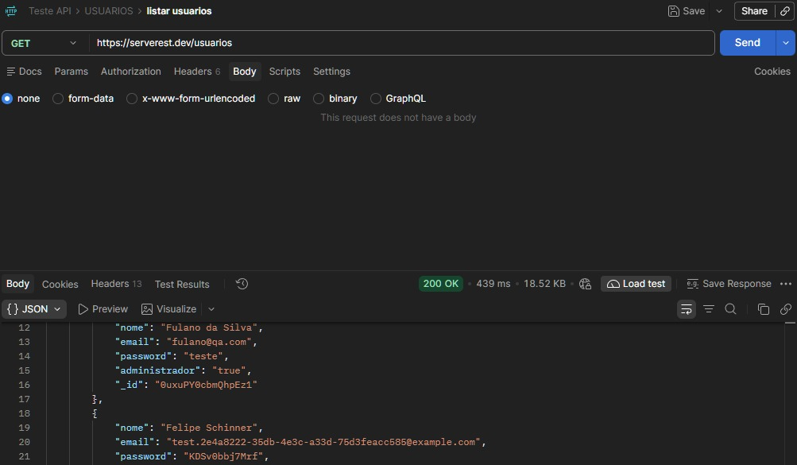

Rota 03 – POST /usuarios
Grupo | Usuários
Descrição | Cadastrar usuário
Método | POST
URL | https://serverest.dev/usuarios
Autenticação | Não necessária
Body (raw, JSON) | { "nome": "boscatto", "email": "marcelo6@gmail.com", "password": "123", "administrador": "true" }

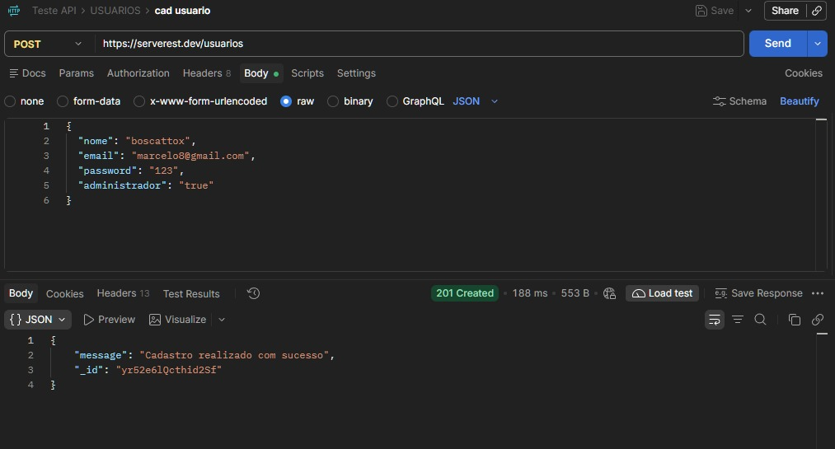

Rota 04 – GET /usuarios/{_id}
Grupo | Usuários
Descrição | Buscar usuário por ID
Método | GET
URL | https://serverest.dev/usuarios/{_id}
Autenticação | Não necessária

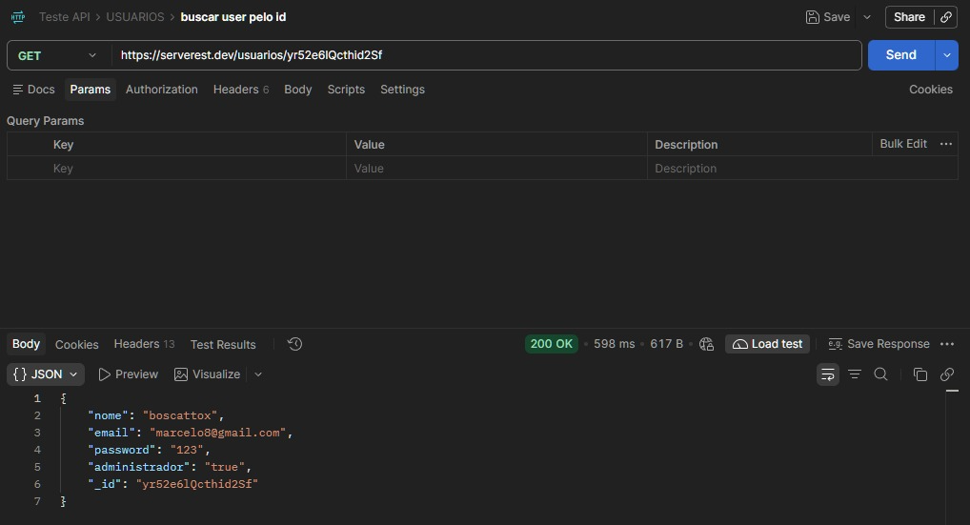

Rota 05 – DELETE /usuarios/{_id}
Grupo | Usuários
Descrição | Excluir usuário
Método | DELETE
URL | https://serverest.dev/usuarios/{_id}
Autenticação | Não necessária

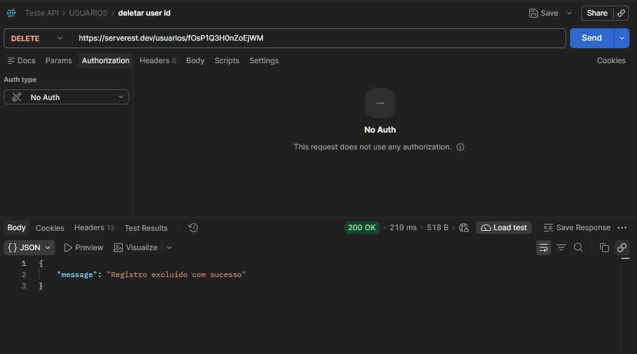

Rota 06 – PUT /usuarios/{_id}
Grupo | Usuários
Descrição | Editar usuário
Método | PUT
URL | https://serverest.dev/usuarios/{_id}
Autenticação | Não necessária
Body (raw, JSON) | { "nome": "boscatto editado", "email": "marcelo7@gmail.com", "password": "123", "administrador": "true" }

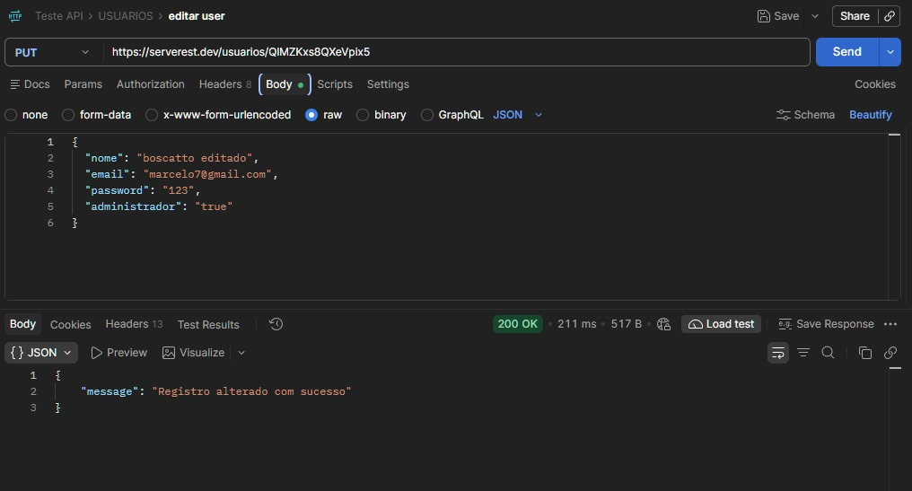

Rota 07 – GET /produtos
Grupo | Produtos
Descrição | Listar produtos cadastrados
Método | GET
URL | https://serverest.dev/produtos
Autenticação | Não necessária

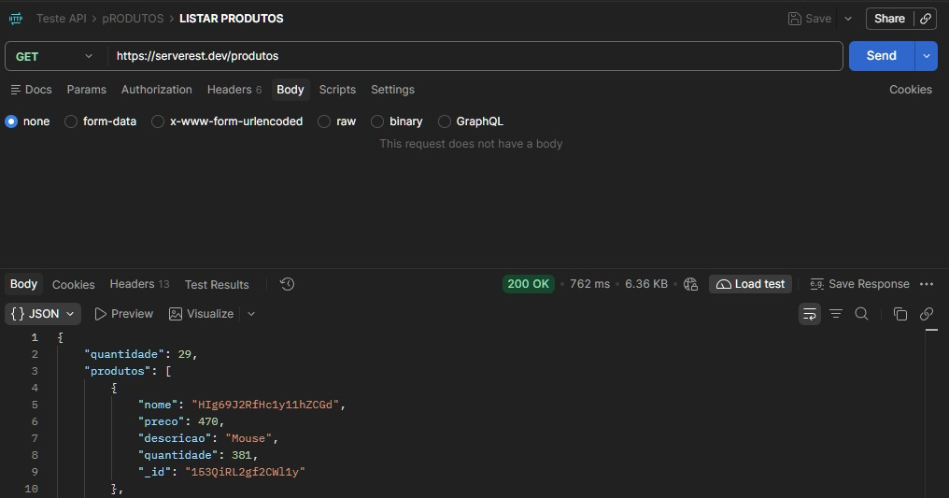

Rota 08 – POST /produtos
Grupo | Produtos
Descrição | Cadastrar produto
Método | POST
URL | https://serverest.dev/produtos
Autenticação | Necessária (token Bearer no header Authorization)
Body (raw, JSON) | { "nome": "Shaver de tirar o pelo do corpo", "preco": 120, "descricao": "Shaver", "quantidade": 380 }

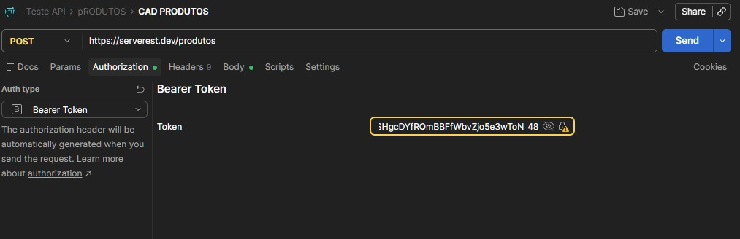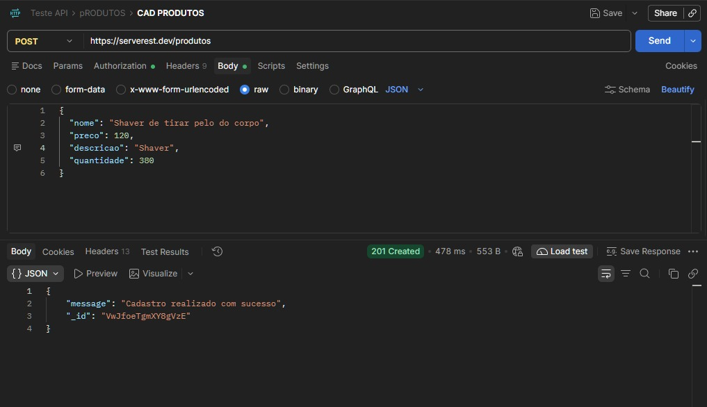

Rota 09 – GET /produtos/{_id}
Grupo | Produtos
Descrição | Buscar produto por ID
Método | GET
URL | https://serverest.dev/produtos/{_id}
Autenticação | Não necessária

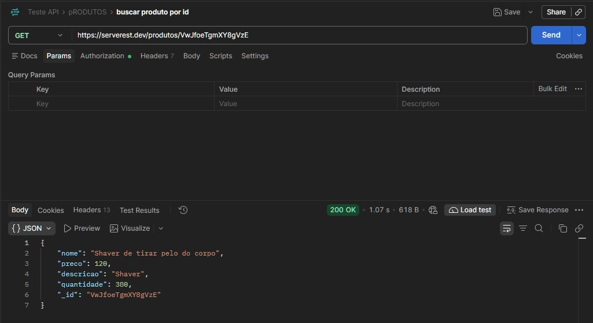

Rota 10 – DELETE /produtos/{_id}
Grupo | Produtos
Descrição | Excluir produto
Método | DELETE
URL | https://serverest.dev/produtos/{_id}
Autenticação | Necessária (token Bearer no header Authorization)

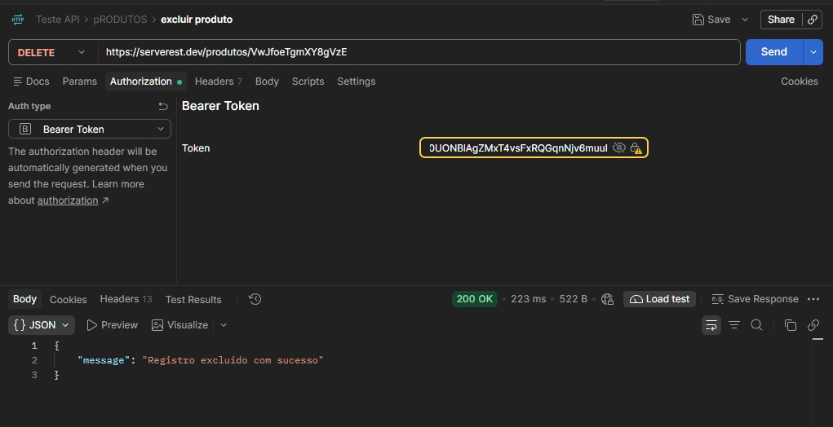

Rota 11 – PUT /produtos/{_id}
Grupo | Produtos
Descrição | Editar produto
Método | PUT
URL | https://serverest.dev/produtos/{_id}
Autenticação | Necessária (token Bearer no header Authorization)
Body (raw, JSON) | { "nome": "Shaver pro max V2", "preco": 470, "descricao": "Shaver turbo", "quantidade": 45 }
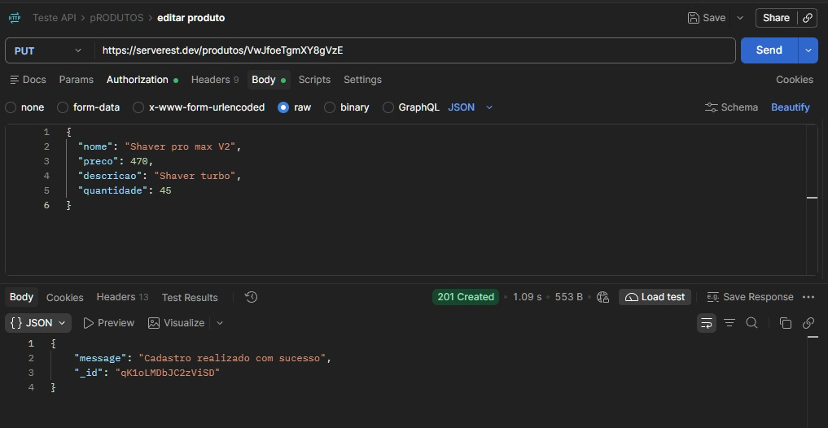
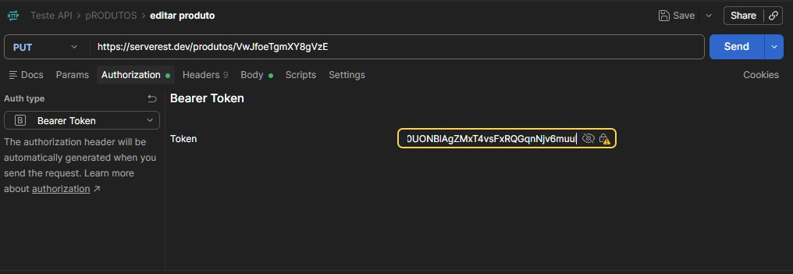

Rota 12 – GET /carrinhos
Grupo | Carrinhos
Descrição | Listar carrinhos cadastrados
Método | GET
URL | https://serverest.dev/carrinhos
Autenticação | Não necessária

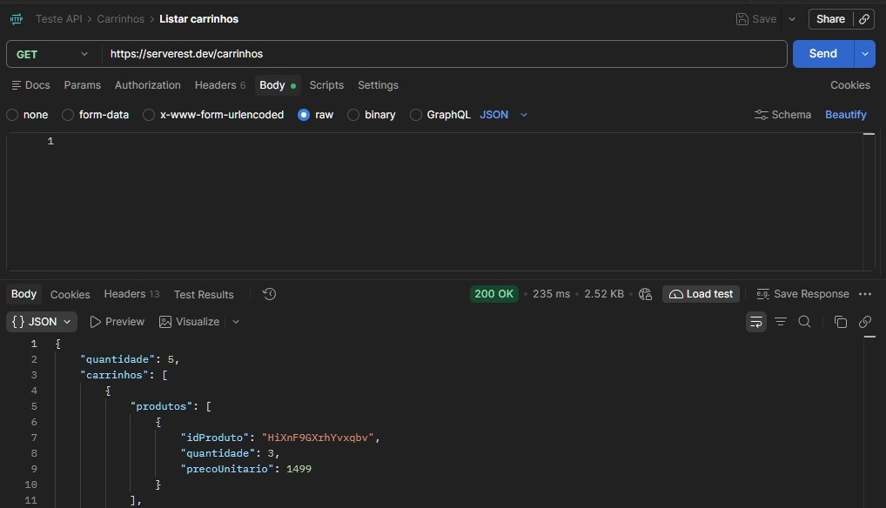

Rota 13 – POST /carrinhos
Grupo | Carrinhos
Descrição | Cadastrar carrinho
Método | POST
URL | https://serverest.dev/carrinhos
Autenticação | Necessária (token Bearer no header Authorization)
Body (raw, JSON) | { "produtos": [ { "idProduto": "ID_DO_PRODUTO", "quantidade": 1 } ] }

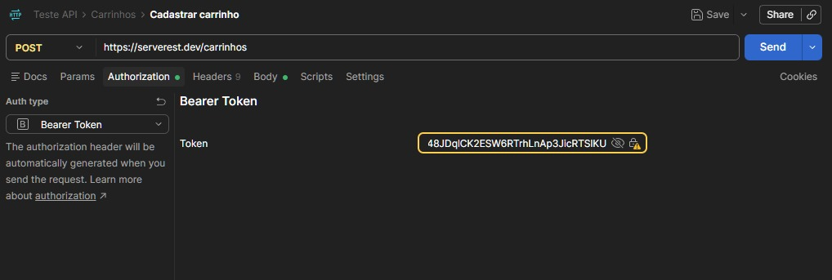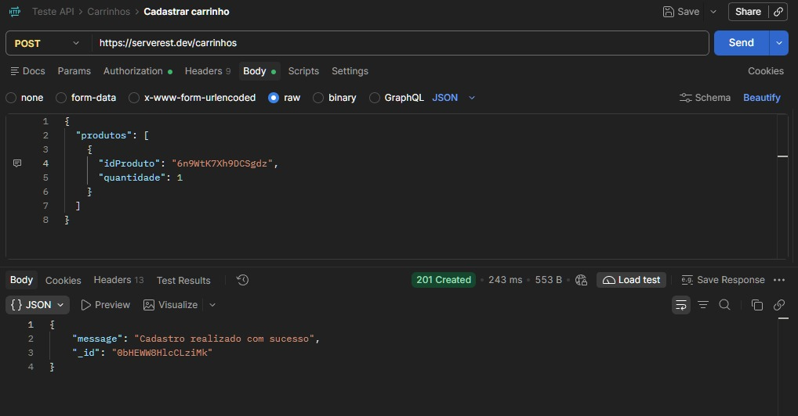

Rota 14 – GET /carrinhos/{_id}
Grupo | Carrinhos
Descrição | Buscar carrinho por ID
Método | GET
URL | https://serverest.dev/carrinhos/{_id}
Autenticação | Não necessária

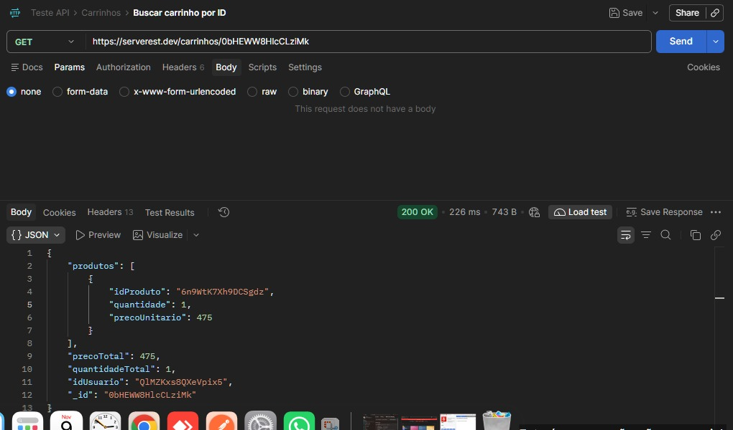

Rota 15 – DELETE /carrinhos/concluir-compra
Grupo | Carrinhos
Descrição | Excluir carrinho (concluir compra)
Método | DELETE
URL | https://serverest.dev/carrinhos/concluir-compra
Autenticação | Necessária (token Bearer no header Authorization)

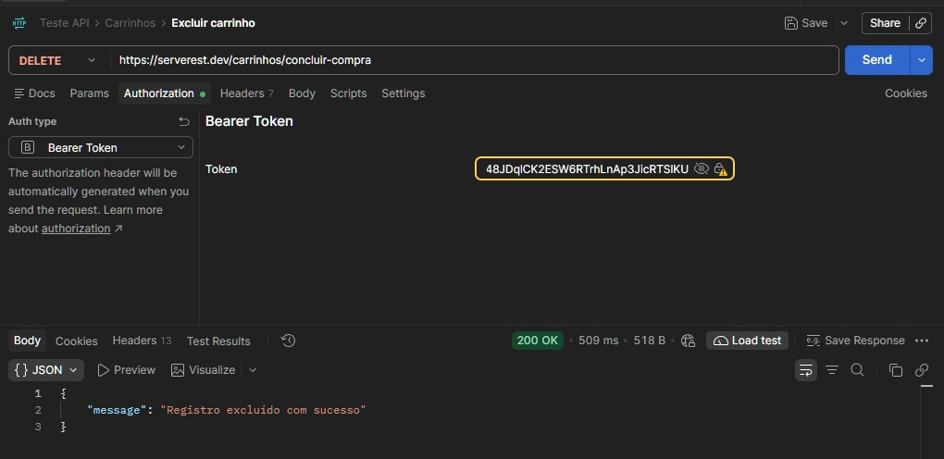

Rota 16 – DELETE /carrinhos/cancelar-compra
Grupo | Carrinhos
Descrição | Excluir carrinho e retornar produtos ao estoque (cancelar compra)
Método | DELETE
URL | https://serverest.dev/carrinhos/cancelar-compra
Autenticação | Necessária (token Bearer no header Authorization)



